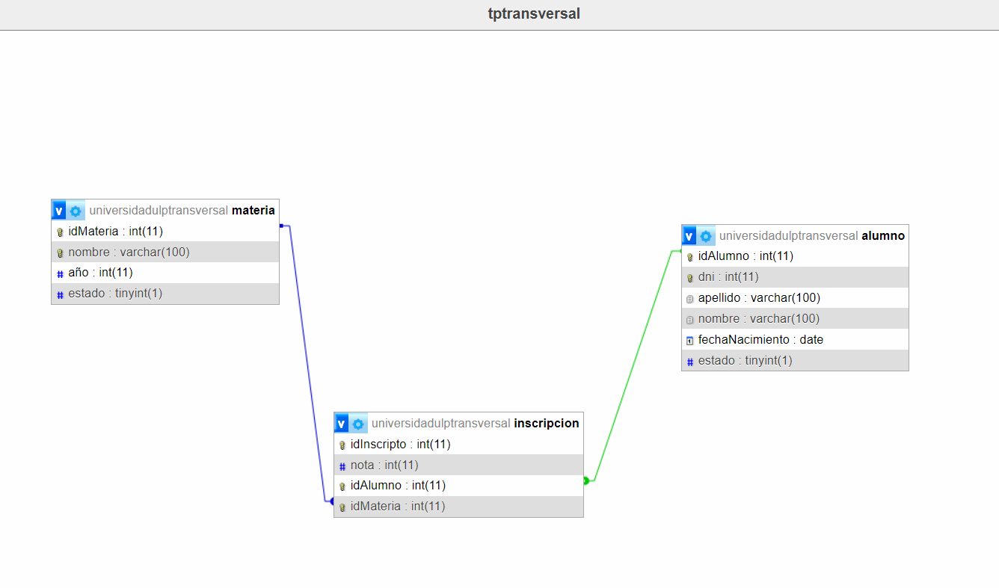

CREATE DATABASE IF NOT EXISTS `universidadulptransversal` DEFAULT CHARACTER SET utf8mb4 COLLATE utf8mb4_general_ci;

USE `universidadulptransversal`;

CREATE TABLE `alumno` (

`idAlumno` int(11) NOT NULL,

`dni` int(11) NOT NULL,

`apellido` varchar(100) NOT NULL,

`nombre` varchar(100) NOT NULL,

`fechaNacimiento` date NOT NULL,

`estado` tinyint(1) NOT NULL

);

CREATE TABLE `inscripcion` (

`idInscripto` int(11) NOT NULL,

`nota` int(11) DEFAULT NULL,

`idAlumno` int(11) NOT NULL,

`idMateria` int(11) NOT NULL

);

CREATE TABLE `materia` (

`idMateria` int(11) NOT NULL,

`nombre` varchar(100) NOT NULL,

`año` int(11) NOT NULL,

`estado` tinyint(1) NOT NULL

);

ALTER TABLE `alumno`

ADD PRIMARY KEY (`idAlumno`),

ADD UNIQUE KEY `dni` (`dni`);

ALTER TABLE `inscripcion`

ADD PRIMARY KEY (`idInscripto`),

ADD UNIQUE KEY `idAlumno` (`idAlumno`,`idMateria`),

ADD KEY `inscripcion_ibfk_2` (`idMateria`);

ALTER TABLE `materia`

ADD PRIMARY KEY (`idMateria`),

ADD UNIQUE KEY `nombre` (`nombre`);

ALTER TABLE `alumno`

MODIFY `idAlumno` int(11) NOT NULL AUTO_INCREMENT;

ALTER TABLE `inscripcion`

MODIFY `idInscripto` int(11) NOT NULL AUTO_INCREMENT;

ALTER TABLE `materia`

MODIFY `idMateria` int(11) NOT NULL AUTO_INCREMENT;

ALTER TABLE `inscripcion`

ADD CONSTRAINT `inscripcion_ibfk_1` FOREIGN KEY (`idAlumno`) REFERENCES `alumno` (`idAlumno`),

ADD CONSTRAINT `inscripcion_ibfk_2` FOREIGN KEY (`idMateria`) REFERENCES `materia` (`idMateria`);